盘锦市2017年部门决算分析报告
盘锦市财政局
盘锦市2017年部门决算工作在省财政厅国库处的指导下，经各县(区)和市直各预算单位的积极努力，顺利完成编审和汇总工作。现将我市2017年部门决算分析报告如下：
一、本地区经济社会发展情况
（一）经济发展情况
2017年，全市上下坚持以习近平新时代中国特色社会主义思想为指导，深入学习贯彻党的十九大精神，持之以恒落实新发展理念，紧紧围绕“四条工作主线”和“三项重点工作”，统筹推进稳增长、调结构、促改革、惠民生、防风险各项工作，国民经济平稳健康发展，社会事业不断进步，人民生活持续改善，生态环境更加协调。全地区GDP比上年增长6.0%；全年居民消费价格比上年上涨1.4%；全年城镇常住居民人均可支配收入3.6万元，比上年增长6.3%；农村常住居民人均可支配收入1.6万元，比上年增长7.4%；一般公共财政收入占国民生产总值10.3%。
（二）财政收支运行情况
一般公共财政预算收入完成118.9亿元，增长18.3%。一般公共预算支出完成184.0亿元，增长0.5%。政府性基金收入46.5亿元，增长41.2%。政府性基金支出44.4亿元，增长26.4%。
二、本地区部门收入、支出及结转结余分析
（一）部门收入、支出及结转结余情况

1.收入决算情况

部门收入决算1,608,217万元，比上年增加308，220万元，增长23.7%。
（1）收入结构情况
按预算划分，一般公共预算财政拨款收入1,080,356万元，占收入总额的67%，比上年下降6个百分点；政府性基金预算财政拨款321,939万元，占收入总额的20%，比上年上升7个百分点；事业收入164,962万元，占收入总额的10%，比上年下降3个百分点；其他收入40,350万元，占收入总额的2%,与持平。
图一（之一）收入结构
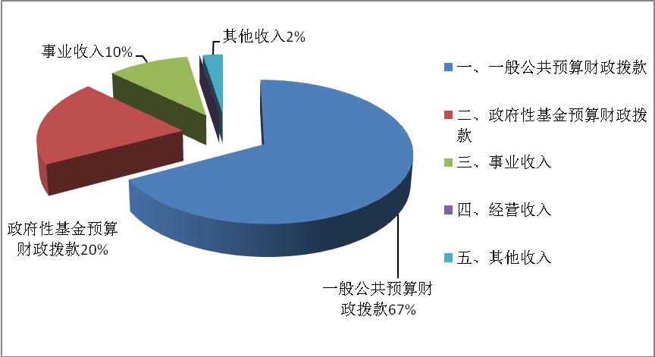
资金按预算划分占比情况与上年比变化较大，其中：一般公共预算财政拨款下降6个百分点；政府性基金预算占比上升7个百分点。
按部门划分
 |  | 单位：万元
合计 | 1,608,217 | 各项占比%
公共服务部门 | 166,953 | 10.38
国防部门 | 463 | 0.03
公、检、法、司部门 | 78,979 | 5.00
教育部门 | 189,456 | 11.59
科技部门 | 7,076 | 0.44
文、体、传媒部门 | 19,979 | 1.24
社会保障和就业部门 | 95,347 | 5.93
医疗卫生部门 | 209,015 | 13.00
环保部门 | 35,857 | 2.23
城建设部门 | 485,782 | 30.21
农、林、水部门 | 149,740 | 9.31
交通运输部门 | 47,044 | 2.93
制造业、安全生产监管等 | 19,545 | 1.22
商业服务业部门 | 6,311 | 0.39
国土资源、海洋、气象部门 | 36,413 | 2.26
住房保障 | 38,707 | 2.40
粮油物资储备部门 | 1,212 | 0.07
其他 | 16,540 | 1.03
债务付息支出 | 3,798 | 0.24

按部门分布占情况与同期比有升有降，其中：公共服务部门占比下降1个百分点；公、检、法、司占比下降1百分点；教育部门占比下降3百分点；医疗卫生部门占比下降3百分点；环保部门上升1个百分点；城建设部门上升8个百分点；交通运输部门上升1.3个百分点；制造业、安全生产等部门上升0.6个百分点；商业服务业部门下降3百分点；国土资源、海洋、气象部门下降2百分点；住房保障下降2百分点；债务付息支出下降9百分点。
按预算级次划分，市级收入576，157万元，占收入的35.8%，比上年下降3.2个百分点；县（区）级收入891，579万元，占收入的55.4%，比上年上升5.5个百分点；乡镇级收入140，481万元，占收入的8.7%，比上年下降2.3个百分点。
图一（之二）按预算级次划分
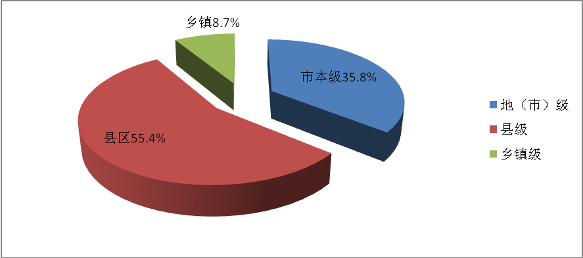
（2）与上年对比增减变动情况

本年收入1,608,217万元，比上年增加308，220万元，增长23.7%，扭转连续三年下降的趋势，除得益于财政收入增长的因素外，主要有以下项目收入增长:一是转身向海发展并不是无序开发破坏资源，而是建立良性循环保护资源，今年蓝色海湾项目建设及海防道路建设投入2.8亿元；二是我市构建一体化大环卫体系工作实施，采取政府购买服务方式（与盘锦京环环保科技有限公司签订《盘锦市城乡一体化大环卫项目特许经营协议》），2.5亿元用于城区及乡镇的道路养护、园林绿化和环境卫生日常管理，城区乡镇面貌实现了质的变化，今年我市同时被国家授予“精神文明城”、“卫生城”、“交通城”，得益于这方面的投入；三是盘山县建设千亿斤田间工程建设和农垦危房、棚户区改造1.6亿元；四是打造数字城市，城市智慧平台指挥中心建设0.3亿元；五是大洼区去年由县改区后，统筹城镇土地使用规划，土储中心储备土地出让收入25.8亿元。
按预算划分，一般公共预算财政拨款收1,080,356万元，比上年增加132,576万元，增长13.99%，原因是一般公共预算收入增长18.%，部门收入决算相应增加；政府性基金拨款321,939万元，比上年增加152,752万元，增长90.3%，主要是大洼区土地出让金增加；事业收入164,962万元，比上年增加2,888万元，增长1.78%，增长幅度大幅度下降，主要是各公立医院的医疗收入规模保持在15亿元左右，不会再有大突破；经营收入610万元，比上年减少1,743万元，下降74.8%，主要是大洼东湖宾馆经营收入下降；其他收入40,350万元，比上年增加21,748万元，增长116.9 %，主要是加强了预算单位规范会计核算，将“其他应付款”科目核算的其他收入归入“其他收入”科目核算，从而全面反映单位的财务收支状况。
图二：收入与上年对比
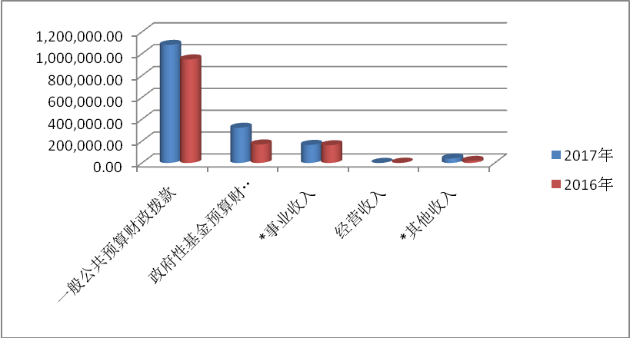

2.支出决算情况

2017年，部门决算支出1,507,323万元，比上年增加232,563万元，增长18.2%。

（1）支出结构情况

按资金来源 财政拨款支出1,325,142万元，占比87.9%;其他182,181万元，占比12.1%。

按支出性质 基本性支出657,449万元，占比43.6%，其中：人员支出455,330万元，占总支出比30.2%，日常公用经费202,119万元，占总支出比13.4%；项目支出849,258万元，占总支出比56.3%，其中：基本建设类支出6,537万元，占总支出比0.4%，行政事业项目类支出842,721万元，占总支出比55.9%。

图三：支出占比

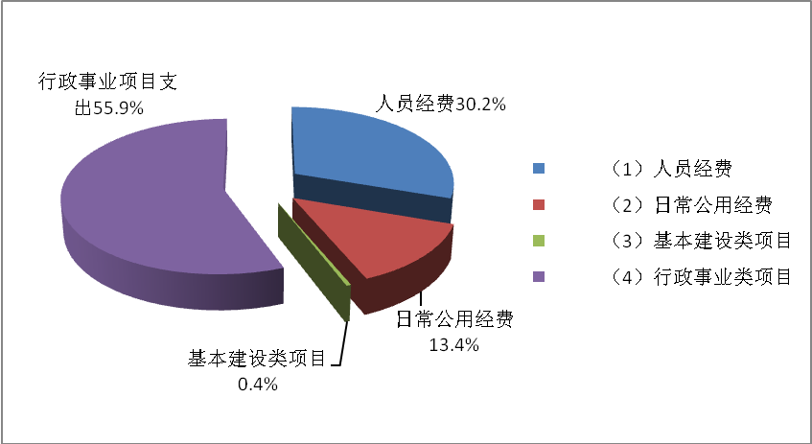

按支出按功能分类

图四：支出按功能分类结构图
 |  | 单位：万元
项目 | 金额 | 比重%
支出合计 | 1,507,322.88 | 100.00
一、一般公共服务支出 | 162,436.78 | 10.78
二、国防支出 | 433.64 | 0.03
三、公共安全支出 | 75,849.75 | 5.03
四、教育支出 | 179,473.13 | 11.91
五、科学技术支出 | 6,658.86 | 0.44
六、文化体育与传媒支出 | 18,432.14 | 1.22
七、社会保障和就业支出 | 93,494.16 | 6.20
八、医疗卫生与计划生育支出 | 193,052.33 | 12.81
九、节能环保支出 | 33,622.87 | 2.23
十、城乡社区支出 | 463,502.95 | 30.75
十一、农林水支出 | 138,669.85 | 9.20
十二、交通运输支出 | 39,581.88 | 2.63
十三、资源勘探信息等支出 | 19,502.31 | 1.29
十四、商业服务业等支出 | 15,916.99 | 1.06
十五、国土海洋气象等支出 | 14,286.01 | 0.95
十六、住房保障支出 | 31,997.24 | 2.12
十七、粮油物资储备支出 | 1,453.70 | 0.10
十八、其他支出 | 15,160.31 | 1.01
十九、债务付息支出 | 3,797.98 | 0.25

支出按经济分类（不含经营支出）
 |  | 单位:万元
合计 | 1,506,708 | 100%
工资福利支出 | 390,247 | 25.9
商品和服务支出 | 370,168 | 24.57
对个人和家庭的补助 | 105,139 | 7.00
对企事业单位的补贴 | 81,096 | 5.38
债务利息支出 | 11,990 | 0.80
基本建设支出 | 5,053 | 0.33
其他资本性支出 | 543,014 | 36.04

图五：支出按经济分类结构图
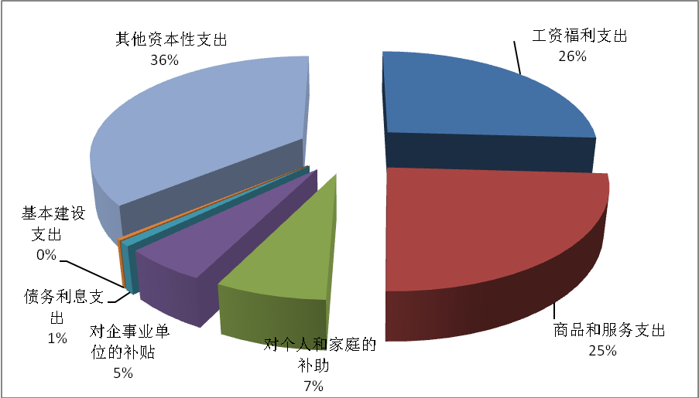
按预算级次划分
单位：万元
预算管理级次 | 金额
合计 | 1,507,322.88
市地级 | 531,958.96
县级 | 849,840.76
乡镇级 | 125,523.16
图六：支出按预算管理级次结构图
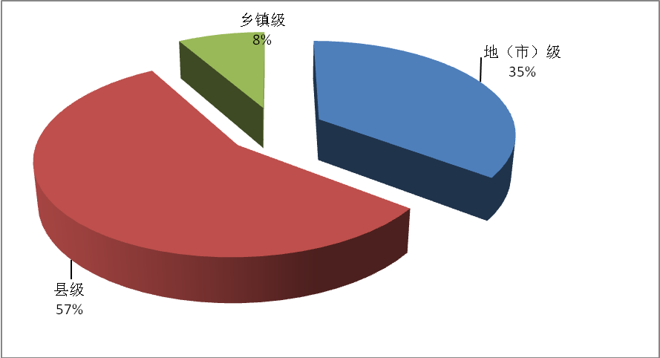
（2）增减变动情况

2017年，部门决算支出1,507,323万元，比上年增加232,563万元，增长18.2%。
按功能分类
 |  |  |  | 单位:万元
项目 | 2017年 | 2016年 | 增减额 | 增减%
支出合计 | 1,507,322.88 | 1,274,759.60 | 232,563.28 | 18.24
一、一般公共服务支出 | 162,436.78 | 139,452.56 | 22,984.22 | 16.48
二、国防支出 | 433.64 | 1,007.71 | -574.07 | -56.97
三、公共安全支出 | 75,849.75 | 74,976.53 | 873.22 | 1.16
四、教育支出 | 179,473.13 | 180,520.58 | -1,047.45 | -0.58
五、科学技术支出 | 6,658.86 | 7,424.51 | -765.65 | -10.31
六、文化体育与传媒支出 | 18,432.14 | 17,938.07 | 494.07 | 2.75
七、社会保障和就业支出 | 93,494.16 | 82,261.15 | 11,233.01 | 13.66
八、医疗卫生与计划生育支出 | 193,052.33 | 185,807.29 | 7,245.04 | 3.90
九、节能环保支出 | 33,622.87 | 15,876.83 | 17,746.04 | 111.77
十、城乡社区支出 | 463,502.95 | 300,191.99 | 163,310.96 | 54.40
十一、农林水支出 | 138,669.85 | 122,708.91 | 15,960.94 | 13.01
十二、交通运输支出 | 39,581.88 | 27,795.90 | 11,785.98 | 42.40
十三、资源勘探信息等支出 | 19,502.31 | 8,005.59 | 11,496.72 | 143.61
十四、商业服务业等支出 | 15,916.99 | 15,125.06 | 791.93 | 5.24
十五、国土海洋气象等支出 | 14,286.01 | 11,450.14 | 2,835.87 | 24.77
十六、住房保障支出 | 31,997.24 | 53,582.70 | -21,585.46 | -40.28
十七、粮油物资储备支出 | 1,453.70 | 1,578.28 | -124.58 | -7.89
十八、其他支出 | 15,160.31 | 15,827.29 | -666.98 | -4.21
十九、债务付息支出 | 3,797.98 | 13,228.51 | -9,430.53 | -71.29

图七：支出与上年比较
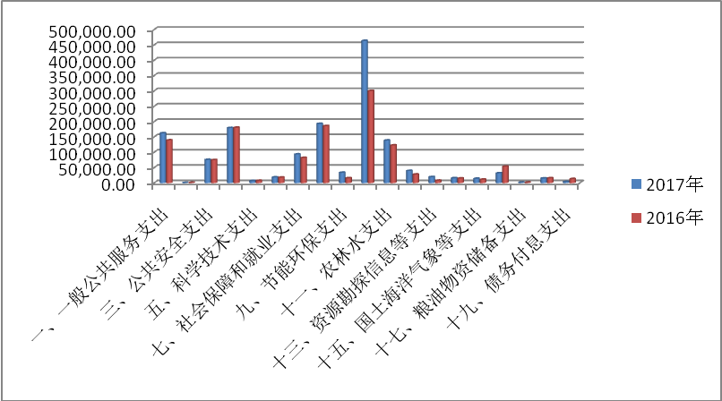
增长幅度大的是节能环保、城乡社区建设支出，交通运输、资源勘探信息、国土海洋气象。住房保障支出减少幅度大，原因是前些年棚户区改造面积较多，现需改造的棚户区面积已经很少。
按支出性质分类
基本支出657,449万元，比上年增长10.13%，增长的原因是今年要求坐实基本支出，改变以往用经常性项目支出补充基本支出不足惯性，为制定合理的日常公用经费定额提供依据;项目支出849,258万元，增长25.5%，主要是大洼区拆迁补偿增加；经营支出615万元，降低71.7%。
按经济分类
 |  |  |  | 单位：万元
支出科目 | 2017年 | 2016年 | 增减额 | 增减%
基本支出和项目支出合计 | 1,506,707.67 | 1,272,586.51 | 234,121.16 | 18.40
工资福利支出 | 390,247.29 | 358,334.16 | 31,913.13 | 8.91
商品和服务支出 | 370,168.57 | 365,446.45 | 4,722.12 | 1.29
对个人和家庭的补助 | 105,138.89 | 94,106.58 | 11,032.31 | 11.72
对企事业单位的补贴 | 81,096.17 | 35,714.59 | 45,381.58 | 127.07
债务利息支出 | 11,989.95 | 14,951.65 | -2,961.70 | -19.81
基本建设支出 | 5,053.29 | 8,196.08 | -3,142.79 | -38.35
其他资本性支出 | 543,013.50 | 395,337.00 | 147,676.50 | 37.35
其他支出 | 0 | 500 | -500.00 | -100.00

图八：与上年比较
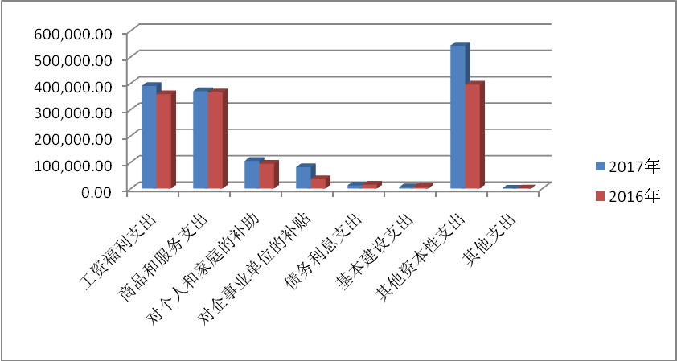

工资福利支出增加3.19亿元，原因，一是机关事业单位养老保险改革增加支出1.1亿元；二是基本工资1.9亿。商品服务支出增加0.48亿元，原因，一是电费、取暖费和物业费增加0.6亿元；二是政府购买服务（京环）增加1亿元；其他项共计减少1.12亿元。对个人和家庭的补助支出增加1.1亿元，原因，一是生产补贴增加0.8亿元；二是采暖补贴增加0.5亿元。其他资本性支出增加14.8亿元，原因主要有，一是拆迁补偿增加22亿元；二是征地补偿减少8亿元。对企事业单位增加4.5亿元，原因，一是政策补贴增加3.05亿元，对事业单位补贴增加1.32亿元。

3.结转和结余情况

2017年部门决算结转和结余为228,040万元，比上年增加86，229万元，增长60.8%。

结转结余表
 |  |  |  |  |  |  | 单位：万元
预算级次 | 结转结余 |  |  |  | 其中：财政拨款结转结余
预算级次 | 2017年 | 2016年 | 增减 | 增加% | 2017年 | 2016年 | 增减 | 增加%
合计 | 228,041 | 141,811 | 86,229 | 60.8 | 207,261 | 132,272 | 74,989 | 56.69
市地级 | 110,955 | 81,306 | 29,649 | 36.5 | 90,331 | 71,969 | 18,362 | 25.51
县区级 | 101,469 | 60,505 | 40,963 | 67.7 | 101,319 | 60,303 | 41,016 | 68.02
乡镇级 | 15,617 | 0 | 15,617 |  | 15,611 |  | 15,611

按资金性质划分
图九： 按资金性质
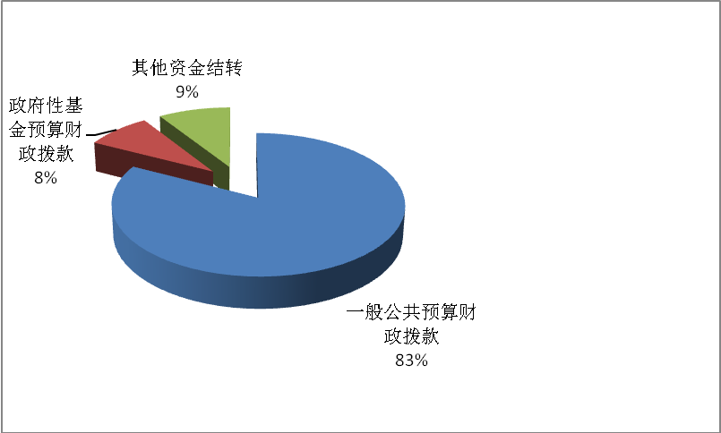
按资金性质分,一般公共预算拨款结转和结余188,290万元,占结转和结余总额的83%，与上年持平;政府性基金拨款结转和结余18,970万元,占结转和结余总额的10%，比上年降低8个百分点，比上年降低1百分点；其他结转和结余20,780万元，占结转和结余总额的9%，比上年上升2个百分点。
按预算级次划分
图十：按预算级次占比
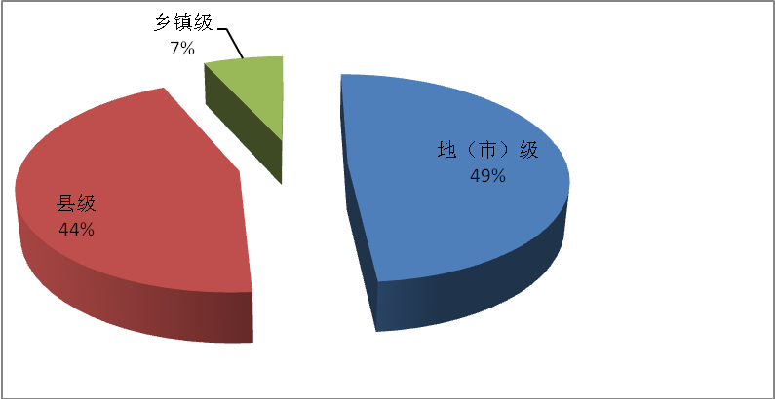
按支出功能科目划分
单位：万元
结转和结余 | 金额 | 比重%
合计 | 228,041 | 100.00
一般公共服务支出 | 13,918 | 6.10
国防支出 | 247 | 0.11
公共安全支出 | 16,985 | 3.04
教育支出 | 34,018 | 14.92
科学技术支出 | 1,865 | 0.82
文化体育与传媒支出 | 7,718 | 1.38
社会保障和就业支出 | 5,229 | 2.29
医疗卫生与计划生育支出 | 11,194 | 4.91
节能环保支出 | 8,962 | 3.93
城乡社区支出 | 35,774 | 15.69
农林水支出 | 29,697 | 13.02
交通运输支出 | 9,643 | 4.23
资源勘探信息 | 605 | 0.26
商业服务业等支出 | 4,138 | 1.81
国土海洋气象 | 22,969 | 10.07
住房保障支出 | 19,458 | 8.53
粮油物资储备 | 203 | 0.09
其他 | 5,418 | 2.37
按用途划分
项 目 | 基本支出结转 支出.决算数 | 项目支出结转和结余 支出.决算数 | 项目支出结转和结余 支出.决算数
合计 | 11,306 | 216,740 | 216,740
地（市）级 | 6,514 | 104,446 | 104,446
县级 | 4,748 | 97,379 | 97,379
乡镇级 | 44 | 14,914 | 14,914
与上年比增减情况

2017年部门决算结转和结余为228,040万元，比上年增加86，229万元，增长60.8%。结转增长幅度大,原因一是县区实施国库集中支付,规范了会计核算,基本上杜绝了需列支出现象;二是县区由于资金短缺造成项目支出难以支付形成结转；三是指标下达较晚，支出不及时；四是市本级预算编制及执行欠佳。
4．“三公”经费、会议费、培训费支出
“三公”经费等公共预算财政支出情况表
单位：万元
项目名称 | 2017年 | 2016年 | 增加额 | 增减%
合计 | 17,380 | 19,064 | -1,684 | -8.8
1.公务接待费支出 | 629 | 738 | -109 | -14.77
2.因公出国（境）支出 | 89 | 89
3.公务用车购置及运行维护费支出 | 10,808 | 13,107 | -2,299 | -17.5
其中：公务用车购置 | 2130 | 969 | 1161 | 119
公务用车运行维护费 | 8,678 | 12,138 | -3,460 | -28.5
会议费 | 1,716 | 1,779 | -63 | -3.54
培训费 | 4,138 | 3,351 | 787 | 23.48

图十一：“三公”经费与上年比增减
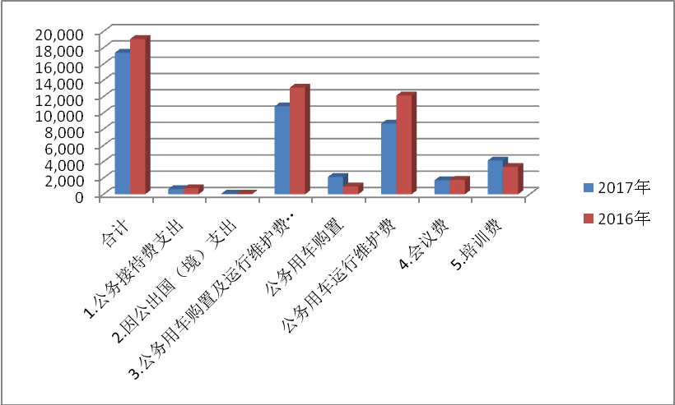
一般公共预算安排的“三公”经费支出比上年减少2408万元，降低17.3%，其中：公务接待费减少109万元，人均接待费用107元；因公出国（境）支出与上年持平；公务用车购置及运行维护费支出减少2299万元，公务用车购置增加1161万元，主要一是检、法购置执法车辆203万元，二是双台子市政设施管理中心购置生产用车285万元，三是各区城市综合执法部门购置执法检查车203万，车辆运行维护费减少3，460万元，得益于公务用车改革，车均费用为2.7万元，比上年减少0.7万元，市本级车均3.6万元。会议费比上减少63万元；培训费增加787万元，主要是党校今年培训任务增加。
5.机关运行经费支出
机关运行经费支出56,530万元，比上年增加11,782万元，增长26.3%，其中：行政单位增加4,073万元，增长10%，参公事业单位增加7,710万元，增长163%，原因是今年坐实基本支出，真实反映预算单位的支出情况。
6.人均支出情况分析

人均支出分析评价表
单位：万元
预算 级次 | 在职 人员 | 离退休人员 | 基本支出和项目支出
预算 级次 | 在职 人员 | 离退休人员 | 人均基本工资、津补贴、奖金和绩效工资 | 人均离退休费 | 其中：基本支出
 |  |  |  |  | 人均小计 | 人均人员经费 |  | 人均日常公用经费
 |  |  |  |  |  | 人均小计 | 其中：人均基本工资、津补贴、奖金和绩效工资 | 人均小计 | 其中：人均办公费
全市 | 45,375 | 236 | 6.98 | 67.34 | 14.49 | 10.03 | 6.98 | 4.45 | 0.30
市本级 | 17,542 | 122 | 6.94 | 14.49 | 17.42 | 9.88 | 6.94 | 7.54 | 0.24
县区级 | 25,673 | 114 | 7.00 | 123.90 | 12.64 | 10.13 | 7.00 | 2.51 | 0.34

人均支出分析评价表
单位：万元
单位 名称 | 在职 人员 | 离退休人员 | 一般公共预算财政拨款基本支出和项目支出
单位 名称 | 在职 人员 | 离退休人员 | 人均基本工资、津补贴、奖金和绩效工资 | 人均离退休费 | 其中：基本支出
 |  |  |  |  | 人均小计 | 人均人员经费 |  | 人均日常公用经费
 |  |  |  |  |  | 人均小计 | 其中：人均基本工资、津补贴、奖金和绩效工资 | 人均小计 | 其中：人均办公费
全市 | 45,375 | 236 | 6.44 | 67.34 | 11.25 | 9.11 | 6.44 | 2.15 | 0.29
市本级 | 17,542 | 122 | 5.94 | 14.49 | 10.83 | 8.17 | 5.94 | 2.67 | 0.23
县区级 | 25,673 | 114 | 6.76 | 123.90 | 11.52 | 9.70 | 6.76 | 1.82 | 0.33

（二）收入、支出预决算偏离度分析
1.收入预决算偏离度分析

收入预、决算对比分析评价表
 |  |  |  |  |  |  |  |  |  | 单位：万元
预算级次 | 本年收入 |  |  |  | 其中：
预算级次 | 年初预算数 | 决算数 | 差异率% |  | 财政拨款 |  |  | 事业收入 |  |  | 其他收入
 |  |  |  |  | 年初预算数 | 决算数 | 差异率% | 年初预算数 | 决算数 | 差异率% | 年初预算数 | 决算数 |  | 差异率%
全市市 | 1,007,725 | 1,608,217 | 59.6 |  | 855,036 | 1,402,295 | 64.0 | 148,465 | 164,962 | 11.1 | 4,224 | 40,350 |  | 855.3
市本级 | 425,537 | 569,559 | 33.8 |  | 305,229 | 406,393 | 33.1 | 116,100 | 126,294 | 8.8 | 4,208 | 36,849 |  | 775.6
县区级 | 582,188 | 1,038,658 | 78.4 |  | 549,807 | 995,902 | 81.1 | 32,365 | 38,668 | 19.5 | 16 | 3,501 |  | 22,200.1

收入预决算偏离度较高，特别是县区级，偏离度极大。原因一是年初预算省级及中央级专项；二是其他收入不确定性大。
图十二：收入预算与决算偏离图
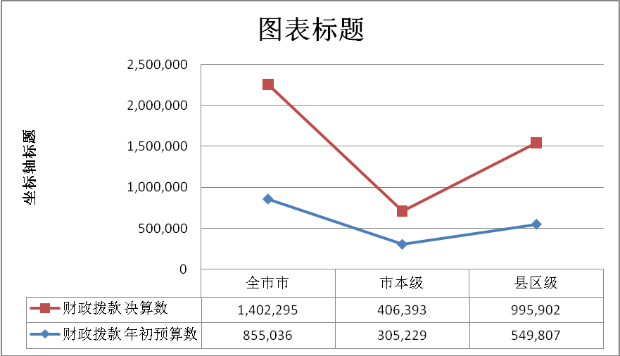
2.支出预决算偏离度分析
支出预、决算对比分析评价表
单位：万元
预算级次 | 基本支出
预算级次 | 年初预算数 | 决算数 | 差异率% | 其中：财政拨款
 |  |  |  | 年初预算数 | 决算数 | 差异率%
全市 | 611,616.99 | 657,449.41 | 7.49 | 474,259.05 | 511,292.53 | 7.81
市本级 | 285,236.66 | 305,639.53 | 7.15 | 168,367.21 | 190,718.21 | 13.28
县区级 | 326,380.33 | 351,809.88 | 7.79 | 305,891.83 | 320,574.32 | 4.80
预算级次 | 项目支出
预算级次 | 年初预算数 | 决算数 | 差异率% | 其中：财政拨款
 |  |  |  | 年初预算数 | 决算数 | 差异率%
全市 | 396,108.24 | 849,258.25 | 114.40 | 380,777.07 | 813,849.41 | 113.73
市本级 | 140,300.49 | 219,698.95 | 56.59 | 136,861.64 | 194,827.05 | 42.35
县区级 | 255,807.75 | 629,559.31 | 146.11 | 243,915.43 | 619,022.36 | 153.79
图十三：支出预算与决算偏离图

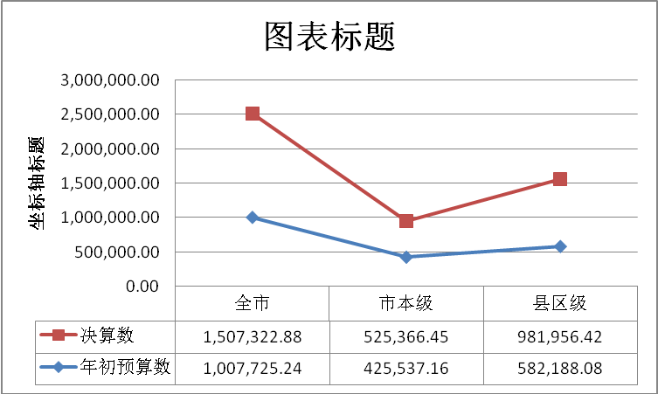

基本支出预算与决算偏离率较小，项目支出偏离率较高，原因一是项目支出年初预算不含省级及中央级专项；二是其他收入安排的项目支出没有年初预算。
基本支出（按调整预算数）
预算级次 | 调整预算数 | 决算数 | 差异率% | 其中：
 |  |  |  | 人员经费 |  |  | 公用经费
 |  |  |  | 调整预算数 | 决算数 | 差异率% | 调整预算数 | 决算数 | 差异率%
全市 | 678,655.99 | 657,449.41 | -3.12 | 460,413.75 | 455,329.91 | -1.10 | 218,242.25 | 202,119.51 | -7.39
市本级 | 313,018.49 | 305,639.53 | -2.36 | 176,130.89 | 173,400.70 | -1.55 | 136,887.60 | 132,238.83 | -3.40
县区级 | 365,637.50 | 351,809.88 | -3.78 | 284,282.86 | 281,929.21 | -0.83 | 81,354.65 | 69,880.68 | -14.10
基本支出与调整预算偏离3.12%，主要是学校和医院的结转。
（三）部门决算收入、支出和结余结转的特点和问题
1.财政性资金收、支、余占比重大；
2.基本支出占比较上年上升,与预算偏离率缩小；
3.收、支、余按预算级次分析，县区级占比提高；
4. 保障涉及民生等重点项目支出；
5.项目预决算偏离率小于上年；
6.省级下达专项还未纳入年初预算造成项目支出预算与决算偏离率较大；
7.结转额度呈逐年上升趋势，原因一是专项指标下达较晚致使支出滞后；二是存在项目实施不到位致使预算款项结转；三是预算单位以前年度结转有待盘活；四是县区实行国库集中支付后结转结余增长一倍。
（四）针对执行中存在的特点和问题提出对策建议
1.预算执行过程中项目支出指标下达较晚，致使年末结转额度较大，结转结余额占当年收入14.2%比上年，上升3.3各百分点，增长幅度较大的问题应当从以下几个方面着手，一是及时按项目序时进度下达指标拨款；二是加大盘活资金力度。
2.以定标为闸口，提高部门预算编制科学精细化水平，降低基本支出结转规模。
3.加强项目支出预算编制管理，夯实上级专项资金基数，合理安排预算，降低预决算偏离率。
三、本地区部门资产负债情况分析
（一）资产负债基本情况
资产负债表 单位：亿元
科目 | 2016年 | 2016年 | 增减%
资产总计 | 461.8 | 465.2 | -0.73
负债总计 | 306.9 | 332.8 | -7.78
净资产总计 | 154.9 | 132.4 | 16.99
- 资产总量分析
部门总资产461.8亿元，比上年降低0.73%。
（1）资产结构情况
按资产性质划分
资产情况表
 |  | 单位:亿元
科目 | 2017年 | 2016年 | 增减%
流动资产 | 349.25 | 357.70 | -2.36
固定资产 | 102.60 | 97.80 | 4.91
长期投资 | 0.80 | 0.80
在建工程 | 8.45 | 8.30 | 1.81
无形资产 | 0.59 | 0.50 | 18.00
其他资产 | 0.2 | 0.2 | 0.00
合计 | 461.89 | 465.30 | -0.73

图表十四(之一)：资产构成图
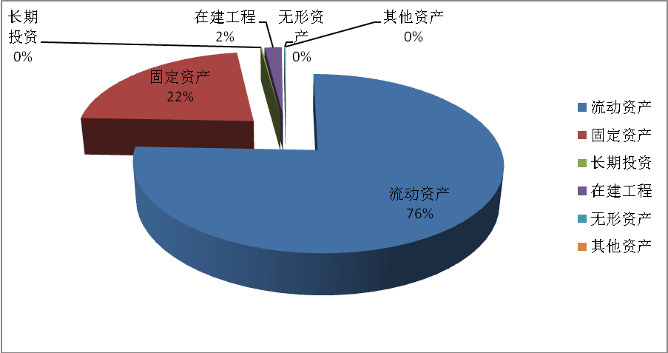

图表十四(之二)：固定资产构成图
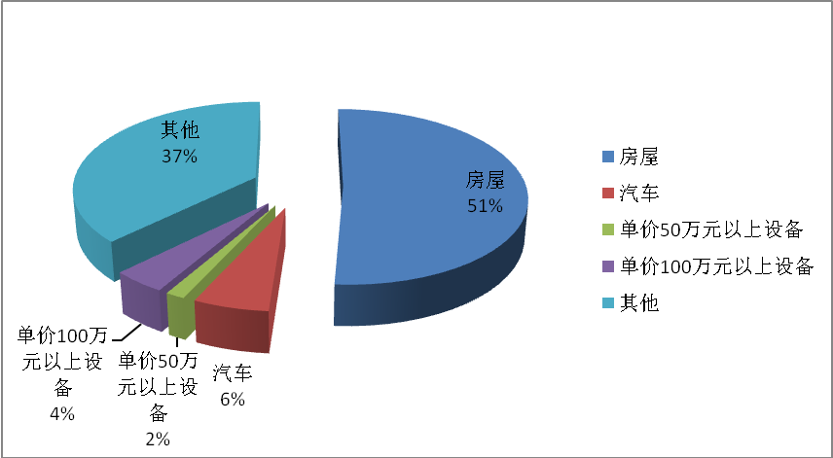
按单位性质划分
图表十四(之三) 按单位性质占比
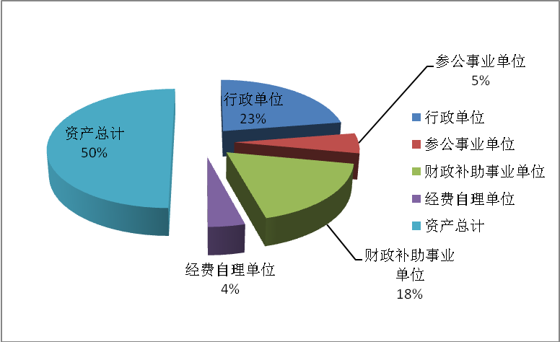
按单位性质
 |  |  | 单位:亿元
单位性质 | 2017年 | 2016年 | 增减%
行政单位 | 208 | 221 | -5.9
参公事业单位 | 50 | 48 | 4.6
财政补助事业单位 | 165 | 170 | -3.0
经费自理单位 | 39 | 26 | 49.7
资产总计 | 462 | 465 | -0.6
按级次划分
图表十四(之四) 按预算级次
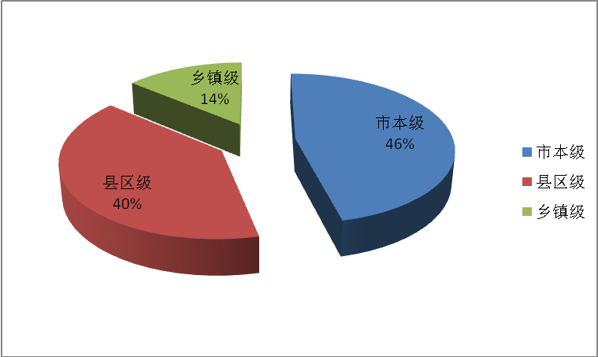
市本级所占比重比上年下降7个百分点；县（区）级比上年上升4个百分点；乡镇级上升3个百分点。
（2）增减变动情况
图表十四(之五) 按单位性质分类资产增减图表
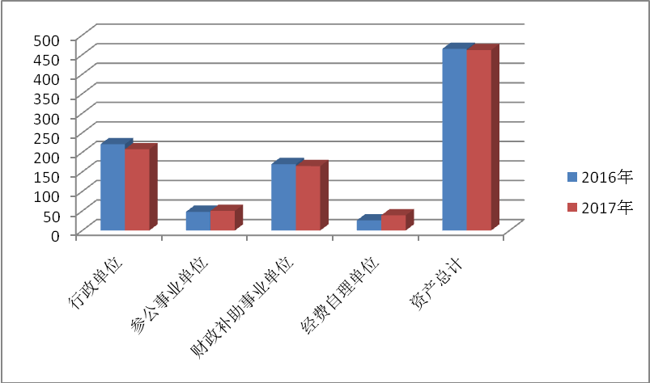
图表十四(之六)：按资产性质分类增减情况图表
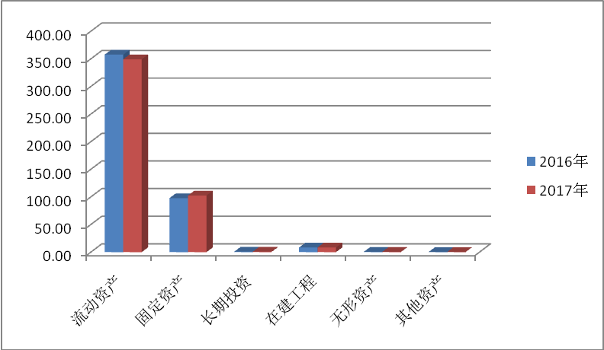
图表十四(之七)：按预算级次分类资产增减情况图表
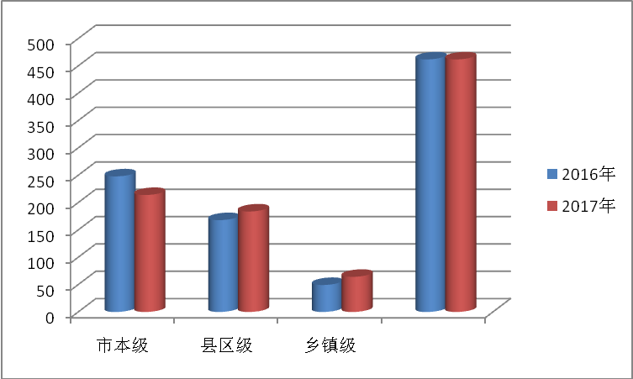
2.负债总量情况
负债总额为306.95亿元，比上年减少25.87亿元，降低7.78%，扭转了负债持续增长的态势。
（1）结构情况
按单位性质划分
图表十五（之一）：负债结构
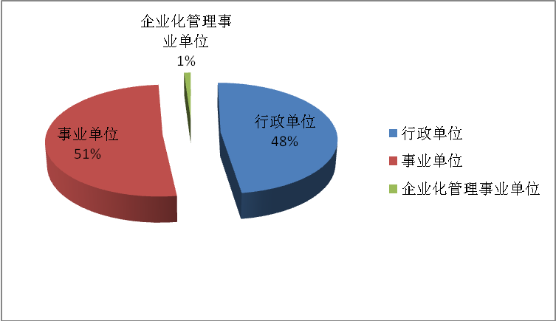
行政单位146.75亿元，占负债总额的48%，比上年下降3个百分点；事业单位156.97亿元, 占负债总额的51%，比上年上升2个百分点；企业化管理事业单位31.98亿元，占负债总额的1%。行政单位债务主要分布在，市本级市住建委56亿元、辽东湾新区9.8亿元、市交通局11.75亿元；大洼区46.63亿元，主要是融资。事业单位主要分布在县区各类开发区、产业园51.4亿元；其次是市本级中心医院和市政公司、园林、教育等38.5亿元。
按预算级次划分
十五（之二）负债结构
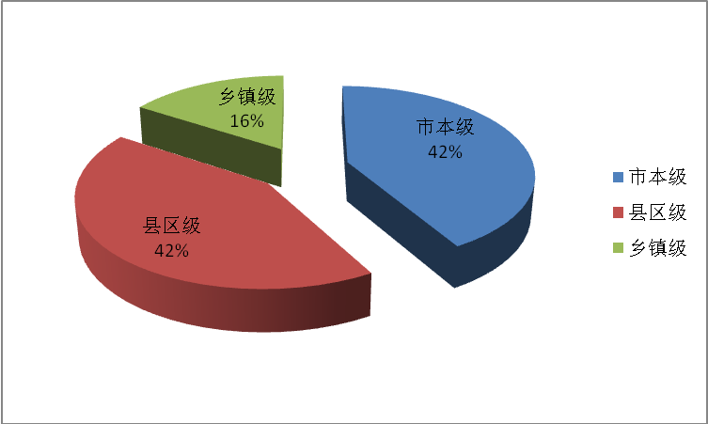
市级负债127.9亿元，占负债额的42%，比上年下降9个百分点；县（区）级负债130.3亿元，占负债总额的42%，上升4百分点；乡镇级负债48.7亿元，占负债总额的16%，比上年上升5个百分点。
（2）增减变动情况
负债总额为306.95亿元，比上年减少25.87亿元，降低7.78%，其中：市本级比上年减少40.3亿元，降低23.9%，市住房和城乡建设委员会减少33.4亿元，财力安排，归还城市基础设施建设项目融资贷款等。县（区）级增加3亿元，增长2.4%，增长速度明显放缓，主要是兴隆台区住房和城乡建设增和大洼区国土资源局增加的。乡镇级增加11.3亿元，增长30%，原因是大洼各乡镇增加的。
图表十六：五年负债增减趋势图
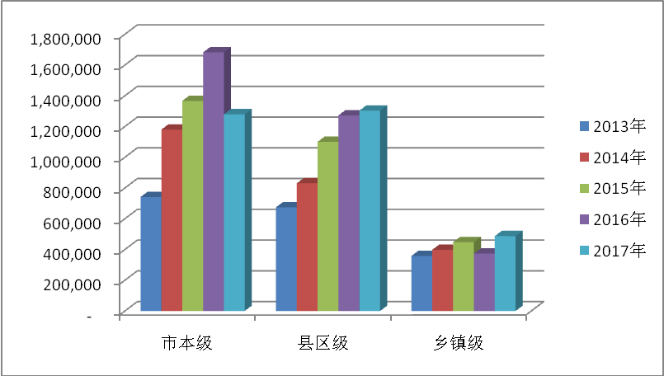
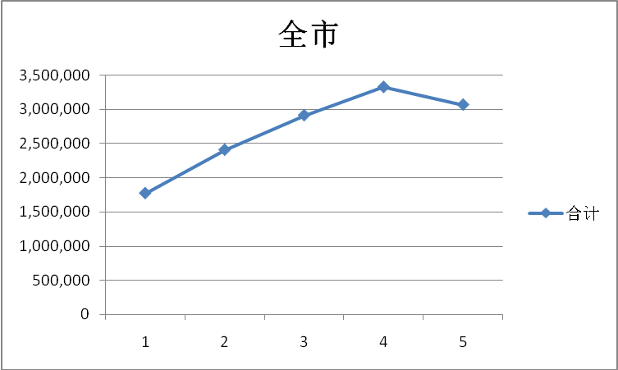
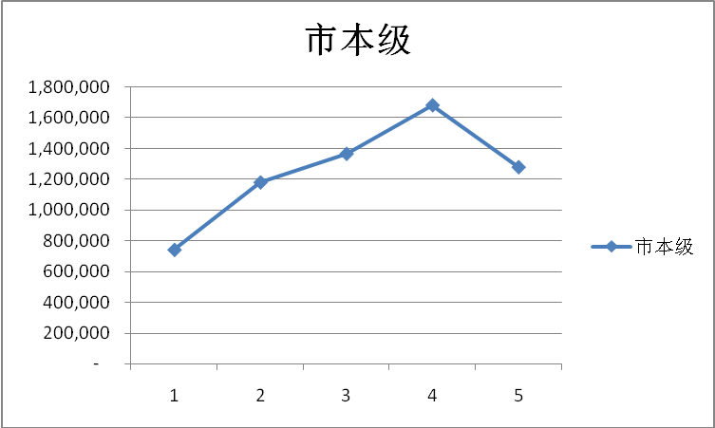

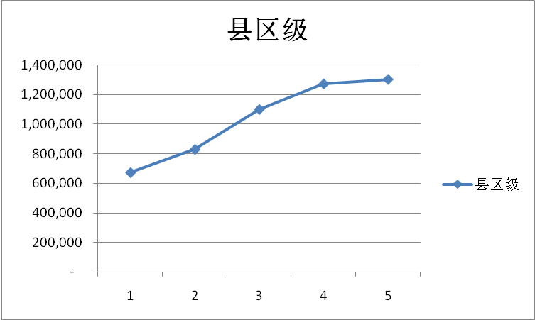
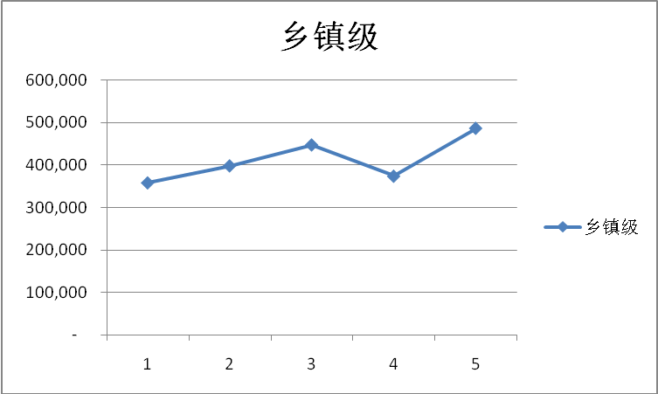
从图表反映出负债总额五年来首次下降，市本级下降幅度较大，县区级略有上升，乡镇增长幅度较大。
（3）偿债能力
综合计算，2017年度全市行政事业单位的资产负债率66%，比上年下降6个百分点，其中：
按单位性质划分，行政单位70%，比上年下降7个百分点；事业单位66%，与上年基本持平。
按级次划分，市级资产负债率59.8%，同比下降8.2个百分点；县（区）级资产负债率70.9%，同比下降5.1百分点；乡镇级资产负债率75.8%，同比下降1.2百分点。
（二）资产负债特点及存在问题
总体上来看，我市今年GDP 1，154亿元，人均8万元，常驻人口129.6万人，一般公共预算收入118.9亿元，预算单位的负债总额为306.95亿元，再加上或有和隐性负债，资产良好率一般，虽然负债率没有达到上线，但去掉机构正常运转、保民生、保社会稳定支出后可用于偿债的财力有限，防范债务风险的手段较弱。
四、本地区机构人员情况分析
（一）机构情况
1.录入户数情况
纳入2017年度部门决算汇编范围的录入866户数户，其中：独立核算单位并报送单户报表的单位共 844个，比上年减少21个，主要是机构合并；经费差额表22户，比上年增加3户，原因是新成立单位人员编制没有确定，人员经费都在原单位。
报表分类 | 单户表 | 经费差额表
2017年 | 844 | 22
2016年 | 865 | 19

图表十七：录入户数情况
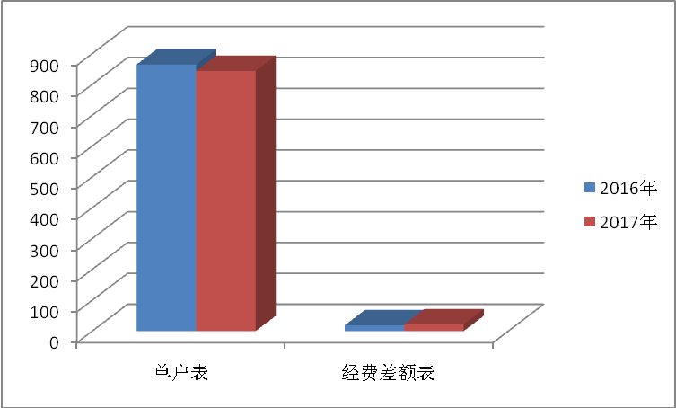
2.机构情况
2017年独立编制机构1457个，比上年减少90个，主要原因是机构合并。独立核算的机构数为844个，比上年减少21个，主要原因单位合并。
按机构性质划分（独立核算机构）：
（1）行政机构292户，占机构总数的34.6%，比上年增加2户。
（2）参照公务员法管理74户，占机构总数的8.8%，比上年减少3户。
（3）财政补助436户，占机构总数的51.7%，比上年减少20户，机构合并。
（4）经费自理事业单位42户，占机构总数的0.5%，与上年持平。
图表十八：机构构成及变化情况
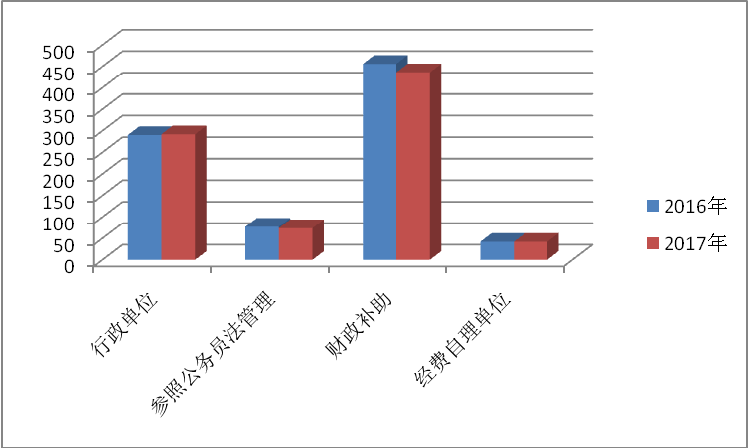
按级次划分
市级290个，占机构总数的34.3%，比上年减少9户，原因机构合并；县（区）级496个，占机构总数的58.8%，比上年增加2户，新增独立核算机构；乡镇级58个，占机构总数的6.9%，比上年减少14户，原因机构合并。
（二）人员情况
1．本地区实有人数情况：2017年末，全市纳入部门决算编制范围的行政事业单位全部实有人数45,611人（不含其他人员），比上年减少6,192人。
按人员性质，在职45,375人，比上年减少2,187人；离休156人，比上年减少14人；退休80人，比上年减少3,965人。
图表十九：按人员性质

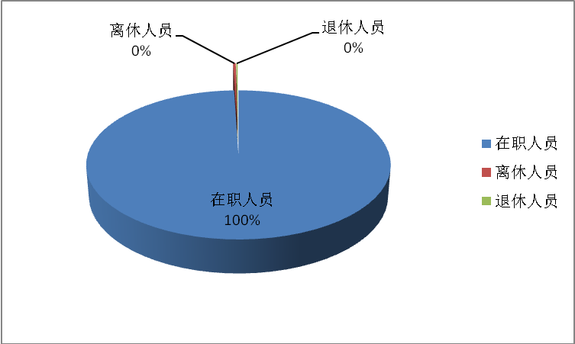
预算管理级次
图表二十（之一）：按算管理级次
预算级次 | 合计 | 在职 | 离休 | 退休
合计 | 45611 | 45375 | 156 | 80
市本级 | 18270 | 18148 | 49 | 73
县级 | 24994 | 24880 | 107 | 7
乡镇级 | 2347 | 2347 |  | 0
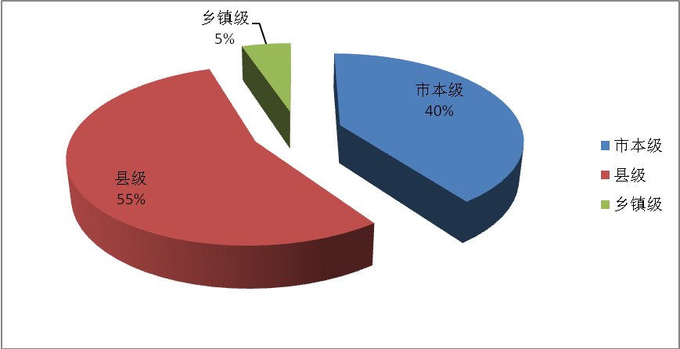
图表二十（之二）在职人员按单位性质
预算级次 | 合计 | 行政 | 参照公务员法管理 | 财政补助 | 经费自理
合计 | 45375 | 8462 | 2336 | 31044 | 3533
市本级 | 18148 | 4003 | 1761 | 10719 | 1665
县级 | 25067 | 3880 | 457 | 18987 | 1743
乡镇级 | 2160 | 579 | 118 | 1338 | 125

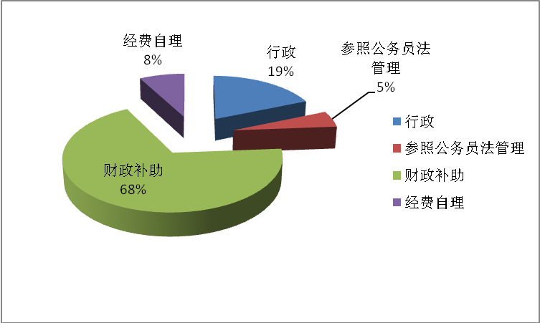
图表二十一：实有人员增减变化（含其他人员）
年 度 | 在职 | 离休 | 退休 | 其他人员 | 合计
2015年 | 53847 | 187 | 5938 | 1909 | 61881
2016年 | 47860 | 171 | 3985 | 6345 | 58361
2017年 | 45375 | 156 | 80 | 6000 | 51611

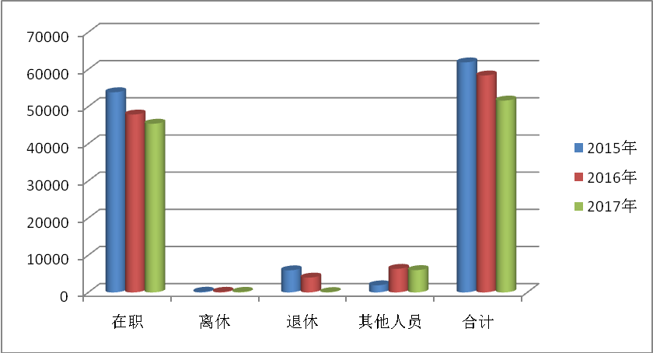
在职人员连续几年逐步减少，原因是机构改革，压缩编制只减不增；退休人员减少的原因是全市已经完成基本养老金制度改革，机关和参公单位的退休人员有社保资金开资，只剩下离休和军队移交的离退休人员。
2．本地区财政拨款（补助）开支人员情况：
财政供养人员结构情况：
财政供养人口51,611人，比上年减少4,061人，降低7.3%。
按人员性质划分，在职人员45,375人，比上年减少226人，降低0.5%，占供养人员总数的87.9%；离休人员156人，比上年减少15人；退休人员80人，比上年减少3,825人，机关和参公单位的退休人员全部由社保资金开资；其他人员6,000人（长期聘用人员，如：安置退役士兵），比上年增加5人。
图表二十二（之一）：财政供养人员构成情况
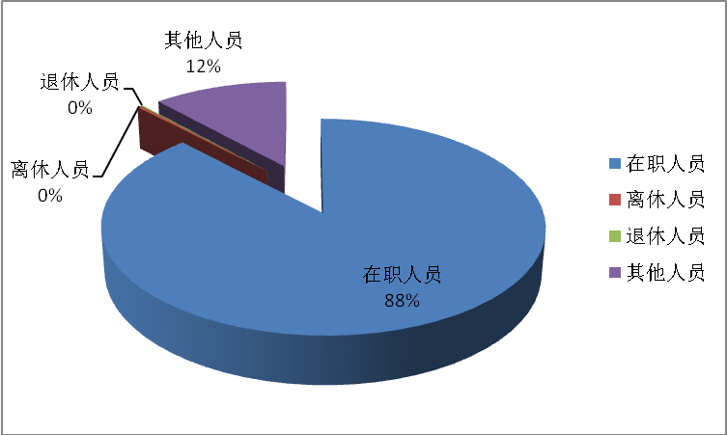
按单位性质划分（含其他人员），行政单位12，882人，占在职人员总数的25%；参照公务员法管理事业单位2,472人，占在职人员总数的5%；财政补助事业单位32,337人，占在职人员总数的63%；经费自理事业单位3,644人，占在职人员总数的7%。
图表二十二（之二）按单位性质分类财政供养人员构成情况
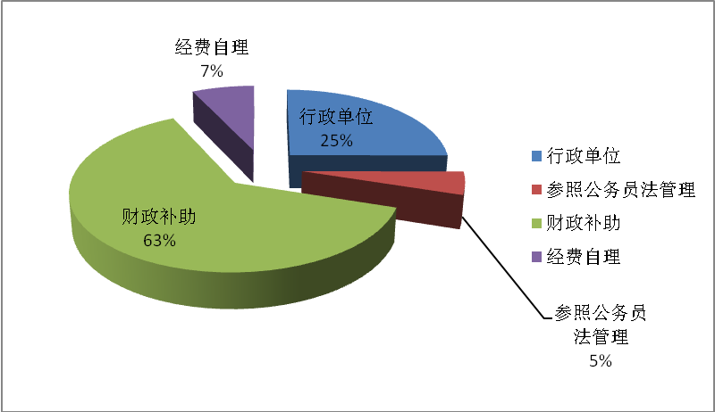
按预算级次划分
预算级次 | 合计 | 在职 | 离休 | 退休 | 其他人员
合计 | 51611 | 45375 | 156 | 80 | 6000
市本级 | 19385 | 18148 | 49 | 73 | 1115
县级 | 27736 | 24880 | 107 | 7 | 2742
乡镇级 | 4490 | 2347 |  | 0 | 2143
图表二十二（之三）按预算级次分类财政供养人员构成情况

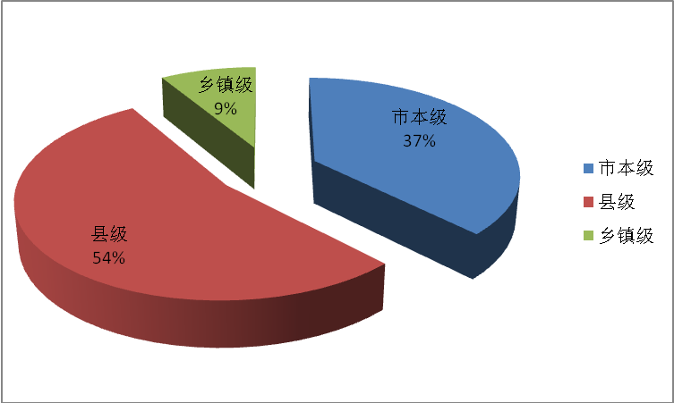
图表二十二（之四）财政供养人员与上年比增减
人员构成 | 2016年 | 2017年 | 增减数 | 增减%
在职人员 | 45601 | 45375 | -226 | -0.50
离休人员 | 171 | 156 | -15 | -8.77
退休人员 | 3905 | 80 | -3,825 | -97.95
其他人员 | 5995 | 6000 | 5 | 0.08
合计 | 55672 | 51611 | -4,061 | -7.29
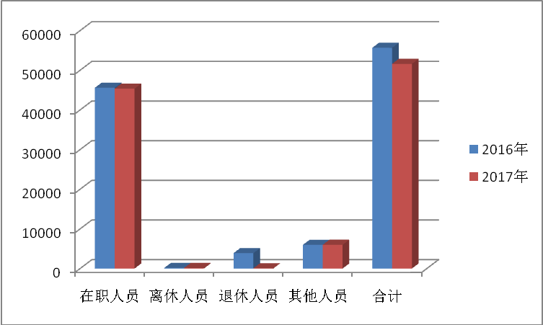
五、本地区部门决算管理工作
（一）充分利用决算量化评价结果与应用分析
1.通过量化评价和应用分析功能，全面反映部门预算编制及执行情况，预算编制的准确完整性、执行的有效性，发现预算编制及执行的规范性存在的问题，同时肯定成绩。
2. 通过量化评价和应用分析功能，全面反映预算单位财务状况和人员情况，进一步掌握资产及负债状况，人员控制状况。
（二）完善部门预决算工作
1.以预算法为切入点深化部门决算管理机制创新；
2.以定标为闸口提高部门预算编制科学精细化水平；
3.以绩效考核为手段，深化财政部门预算管理；
4.以严管厚爱为重心强化预算单位预算管理责任；
5.以工作机制为基础不断完善和强化部门决算工作；
6.以制度执行为抓手，夯实预算单位的会计工作；
7.以与决算检查为切入点深化对预算单位的决算管理；
8.以决算公开检查为手段深化财政部门决算管理。

二O一八年三月二十八日

